LB-324

Aufgabe 1.1:
Issue Template:
Dann auf Set up Templates: | 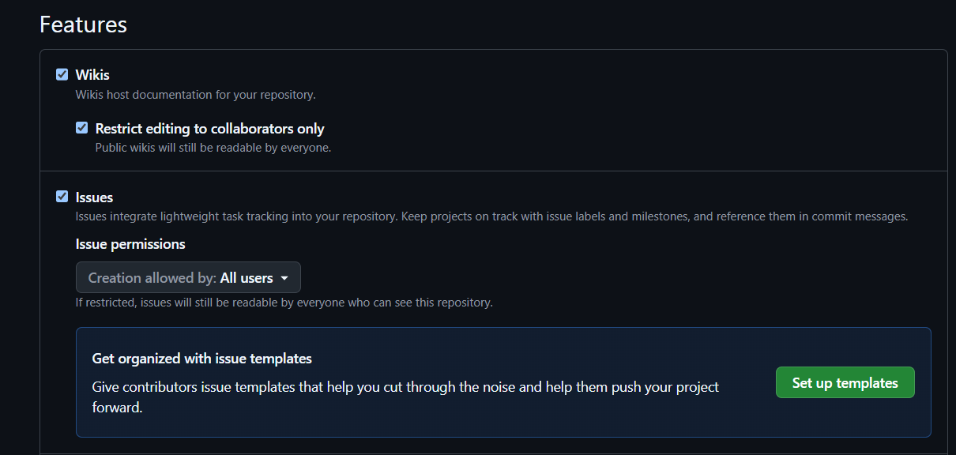
Danach commit changes. | 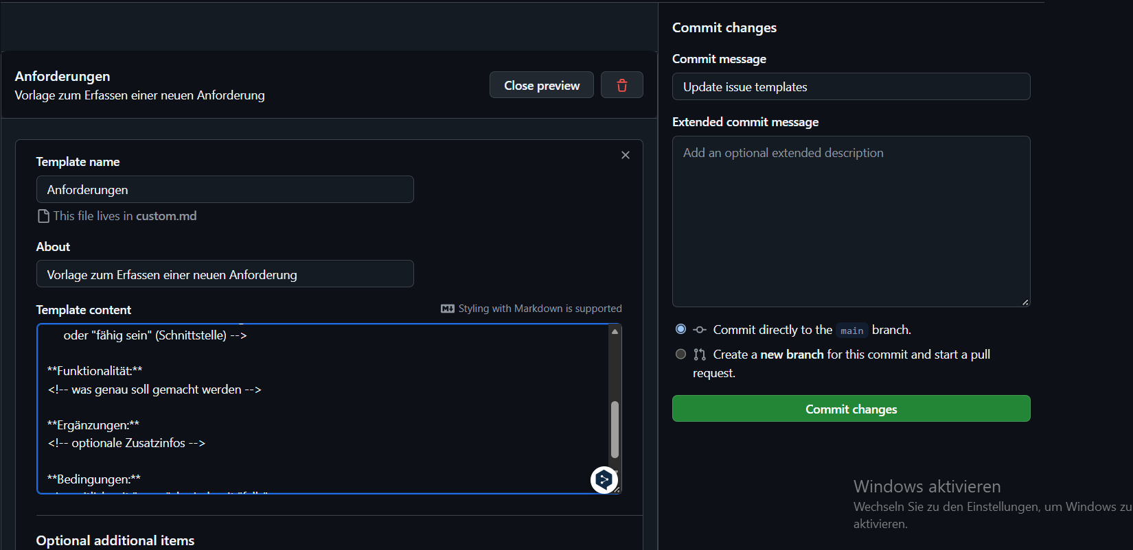

Labels:
Bei Issue sieht man bei der linken Leiste dann Labels. Drauf klicken dann.  Daraufhin die Farben des Labels aussuchen | 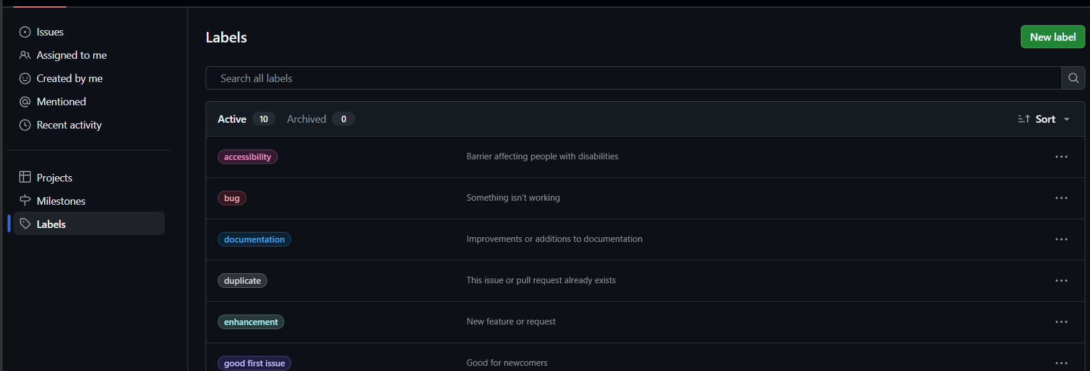

Pre-commit
Zuerst diesen Befehl gemacht vor dem Commit

Danach das in die erstellte YAML-Datei schreiben | repos:  - repo: https://github.com/psf/black  rev: 24.4.2  hooks:  - id: black  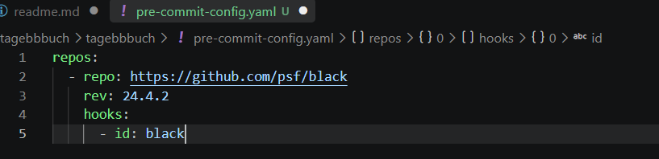
Danach commiten:

Aufgabe 2.1

Aufgabe 2.2
Das kommt hinzu in der YAML Datei  So muss es dann aussehen: | - repo: local  hooks:  - id: pytest  name: pytest  entry: pytest  language: system  pass_filenames: false  always_run: true  stages: [pre-push]  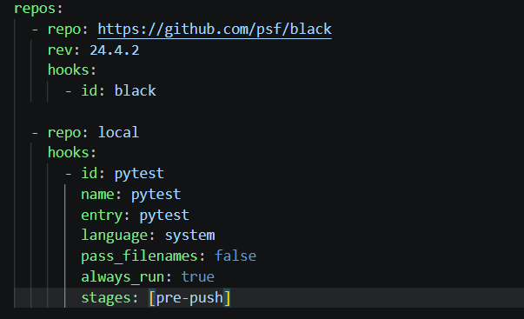
Danach der commit mit dem : python -m pre_commit install --hook-type pre-push

Aufgabe 2.3: Siehe README Datei.

Aufgabe 3:
Workflow Ordner erstellen im ordner .github erstellen. | 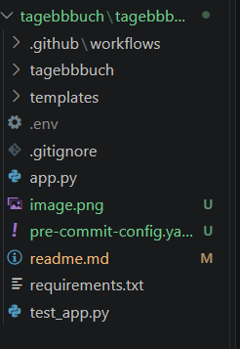
Dann tests.yaml erstellen in workflows und danach diesen Block hinzufügen. | name: Run Tests  on:  pull_request:  branches:  - dev  jobs:  test:  runs-on: ubuntu-latest  steps:  - uses: actions/checkout@v4  - name: Set up Python  uses: actions/setup-python@v5  with:  python-version: '3.x'  - name: Install dependencies  run: pip install -r requirements.txt  - name: Run tests  run: pytest  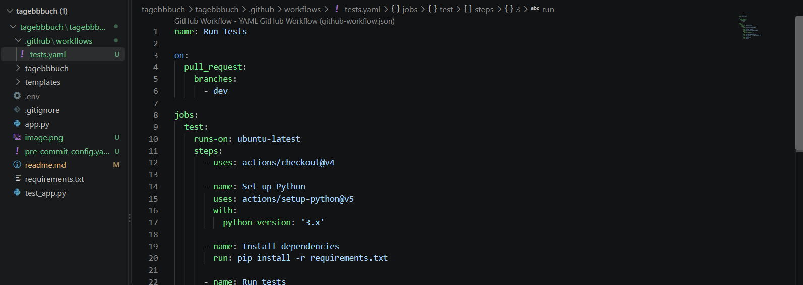
Darauf hin commiten und pushen. | git add .  git commit -m "test workflow hinzugefügt"  git push
Hier noch der dev-branch für Aufgabe 4 später mit Azure: | git checkout -b dev  git push -u origin dev
Aufgabe 4.1 und 4.3 gleichzeitig:
Eine neue Web App wird erstellt in App Services | 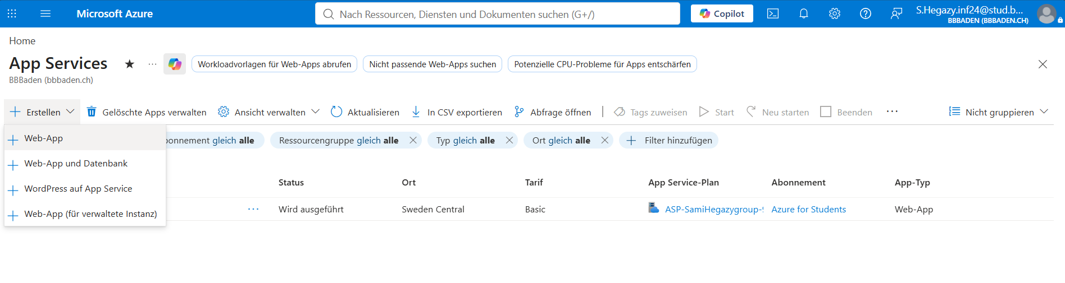
Bei der Konfiguration würde es so aussehen:  West Switzerland ging nicht, deswegen habe ich Spain Central genommen. | 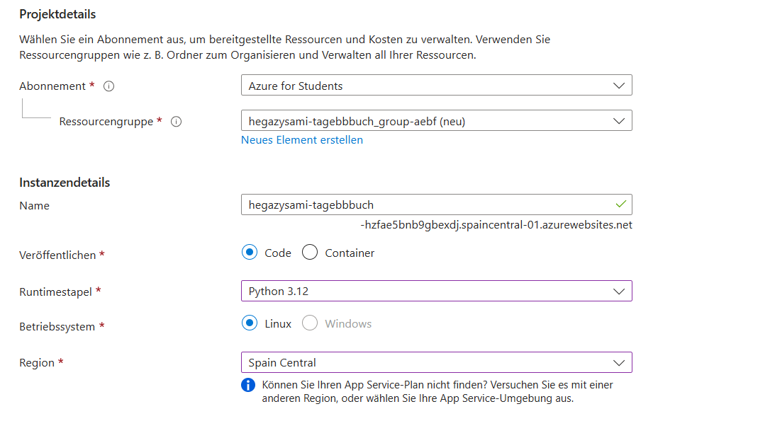
Gratis-Plan gewählt | 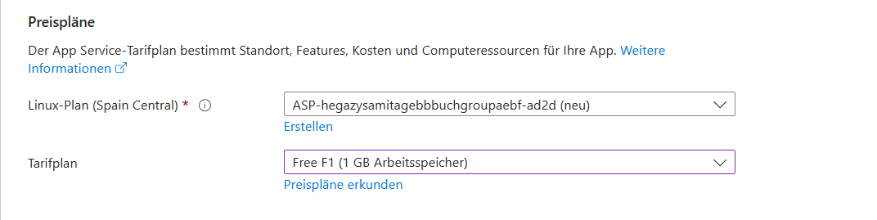
Github verbinden: | 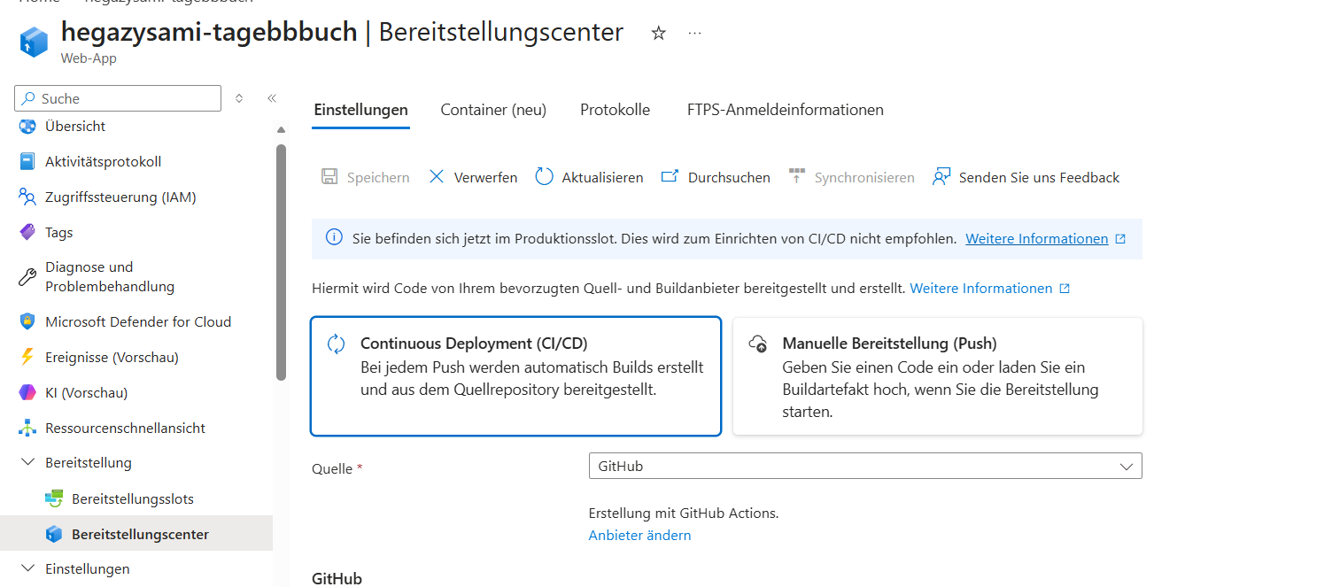
Danach beim Autorisieren mit dem Github Account verbinden | 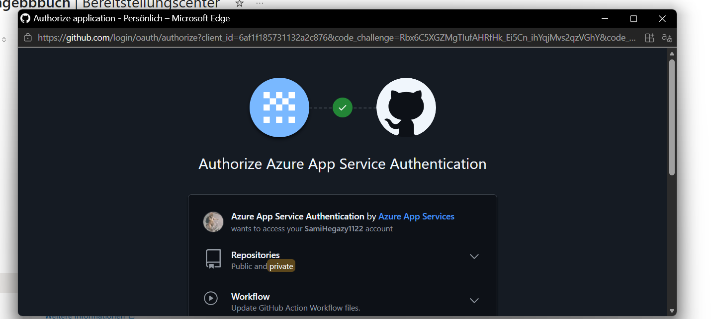
Konfiguration dann mit dem richtigen Repository | 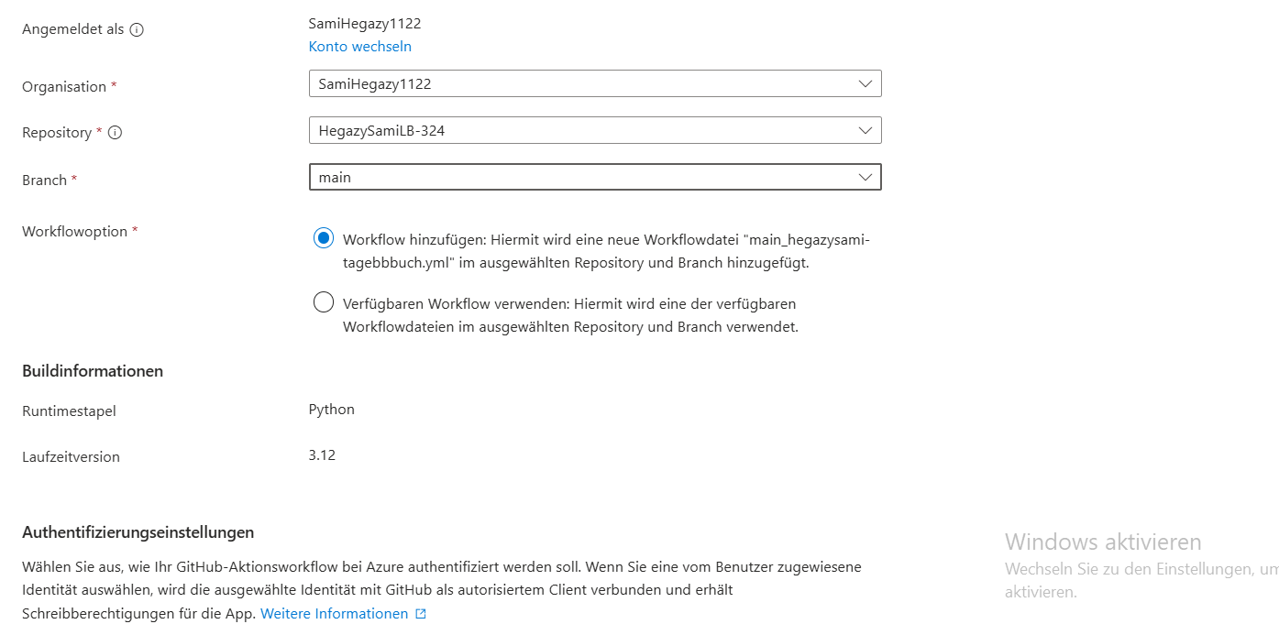
Nach dem Speichern kommt der Test wo er Erfolgreich sein muss | 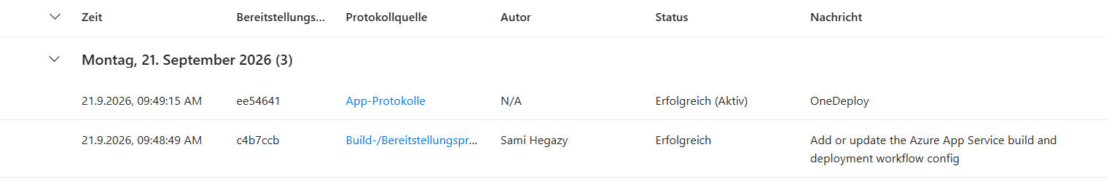
URL-Test funktioniert | 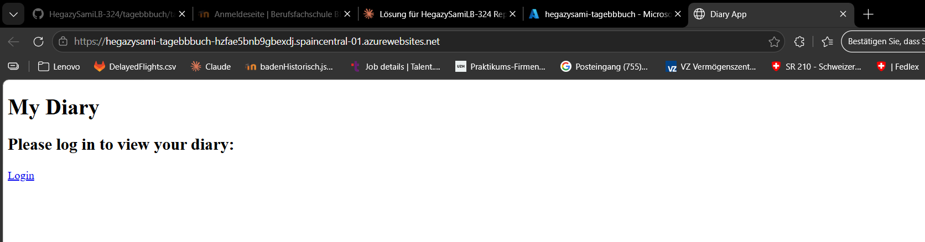

Aufgabe 4.2:
Unter Umgebungsvariabeln auf hinzufügen klicken. | 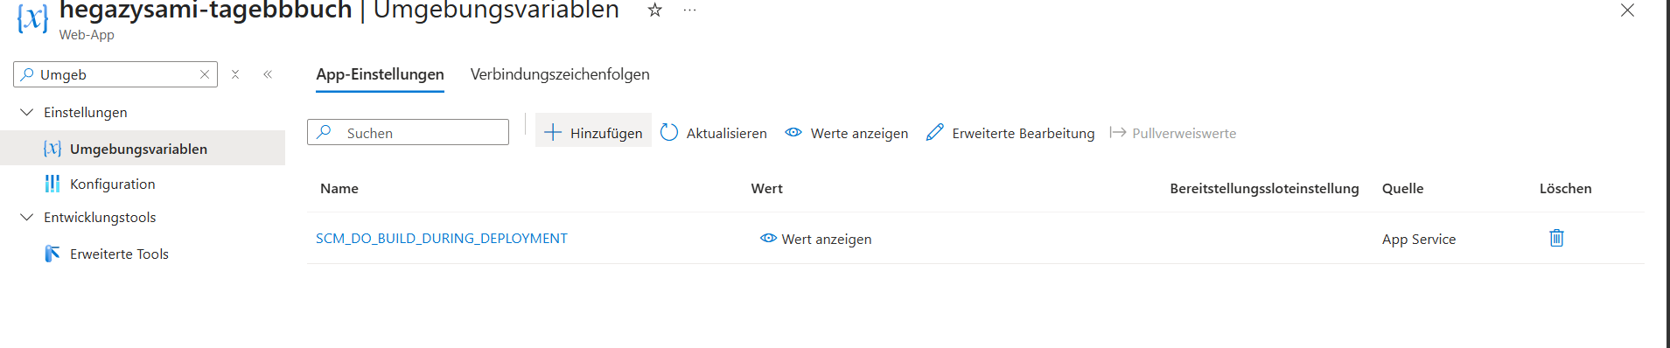
Anwendung erfassen  und danach speichern. | 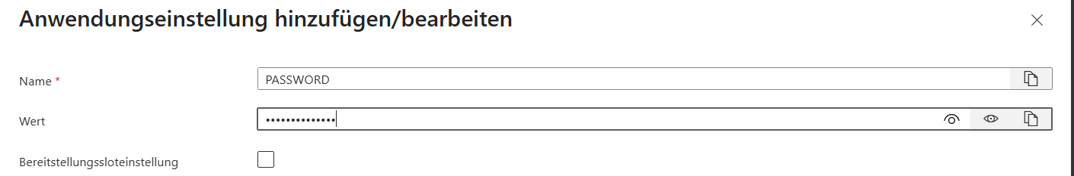
Login Test im Programm. Man kommt dann rein. | 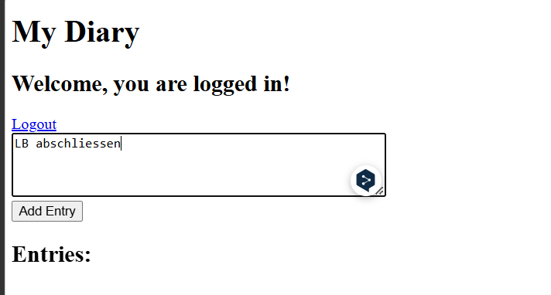

Aufgabe 4.3 Zur Bestätigung:
Der on: mit den Main branches muss drin sein im Main yaml | 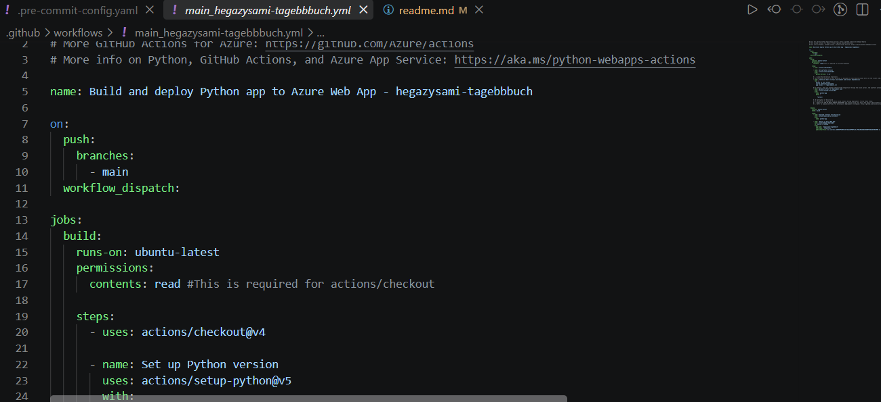

Aufgabe 5.1
Issue zuerst erstellen mit Label (Funktionale Anforderung) | 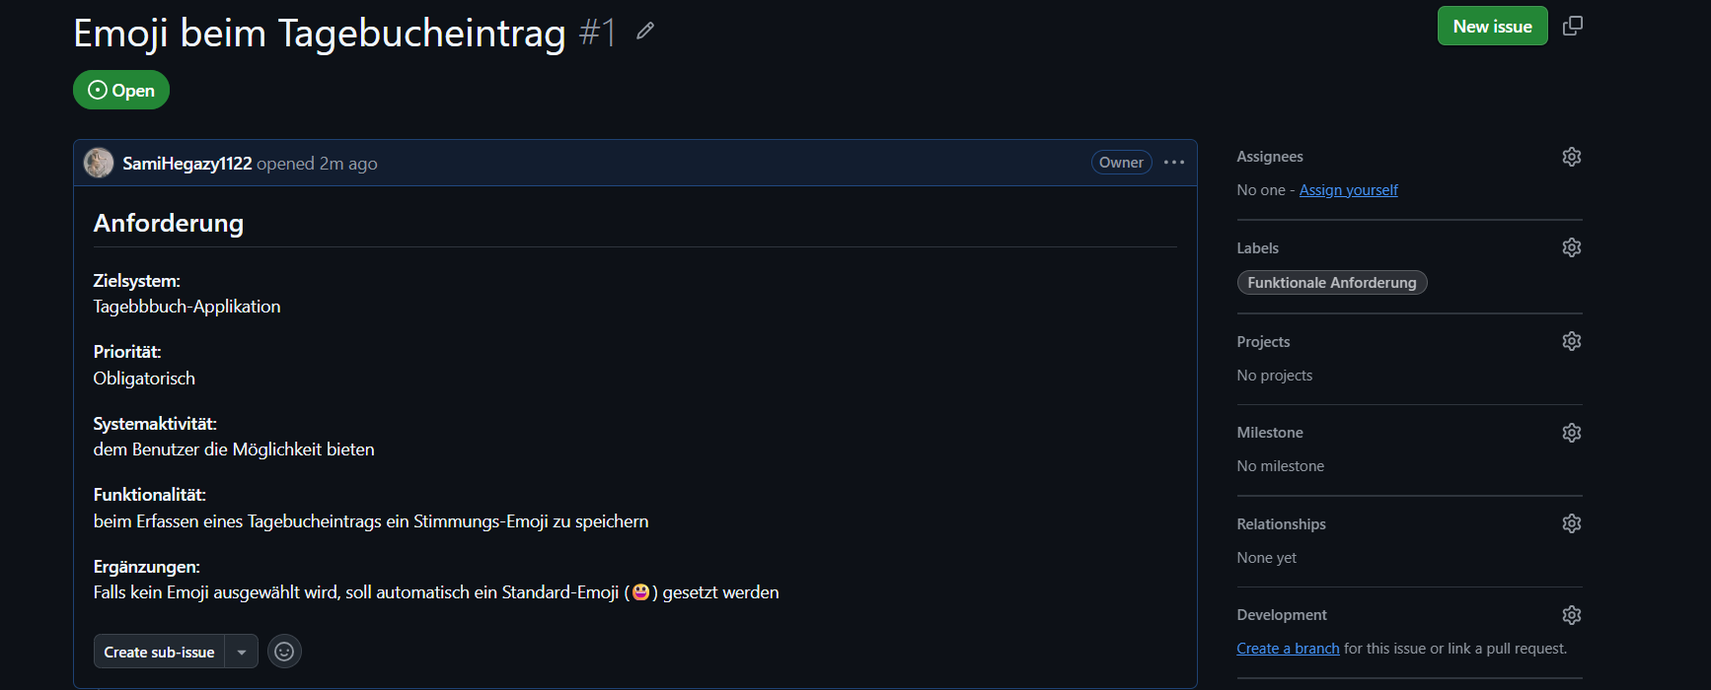
Danach Feature-Branch von dev | 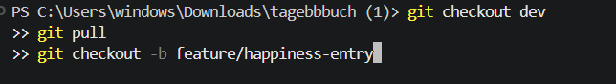
In app.py wir happiness hinzugefügt im entry | 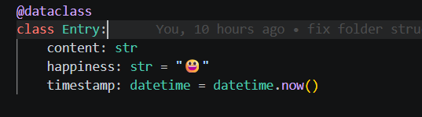
Auch in der App wird happiness noch ergänzt | 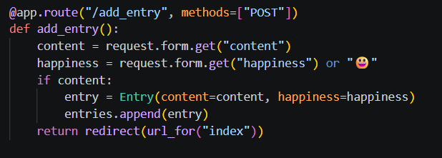
Im test_app.py kommt der Testfall mit der happiness dazu. Der Block kommt ganz am Ende vor. | 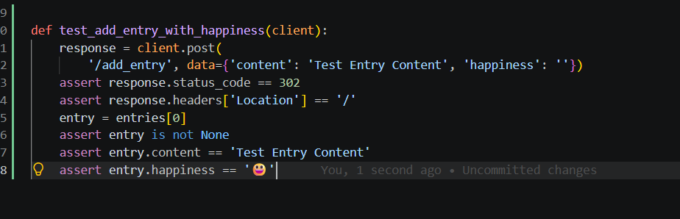
Dann darauf hin der pytest. | 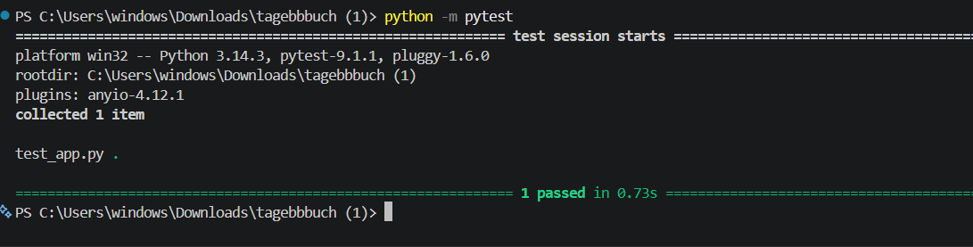
Commit und push nach dem erfolgreichem Test | 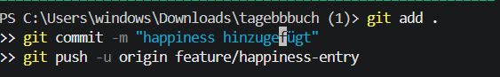
Nach dem Push auf das GitHub Repo gehen und dann sieht man den gelben Block mit commit & pull Request. Drauf klicken dann | 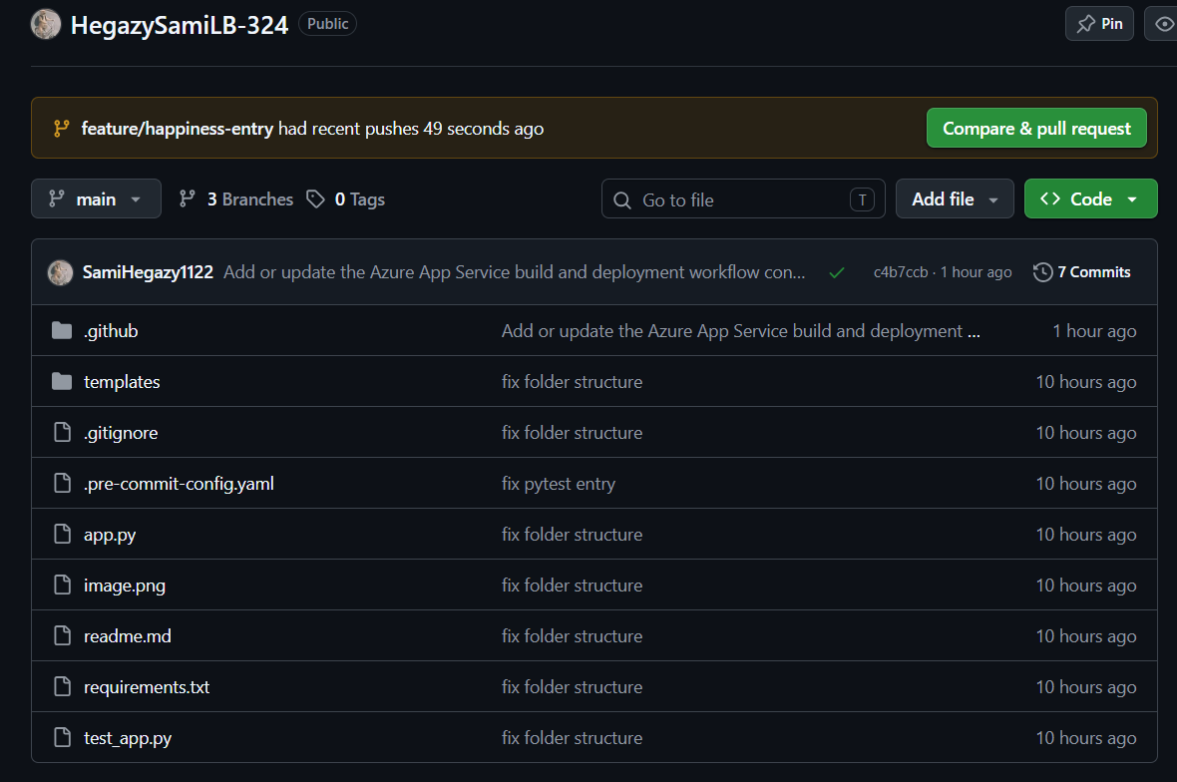
Wichtig: Base muss auf Dev sein.  Dann create pull request klicken. | 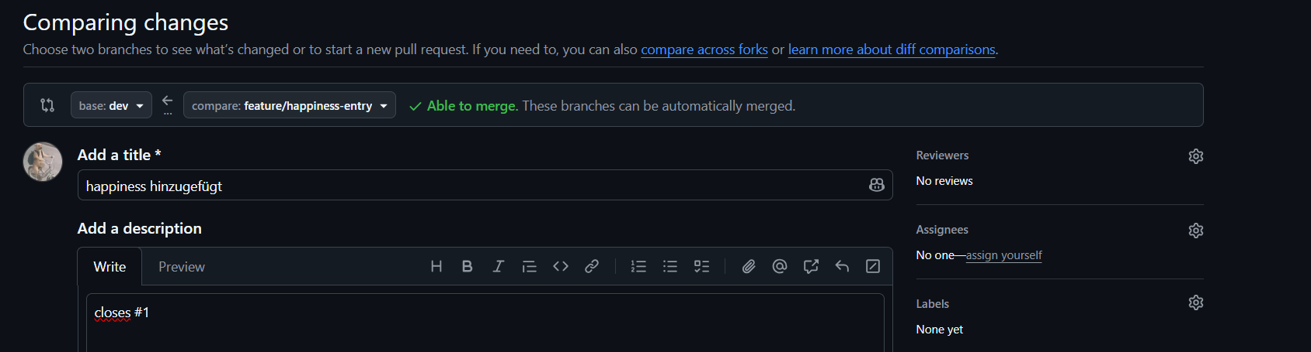
PR wurde erstellt dann. | 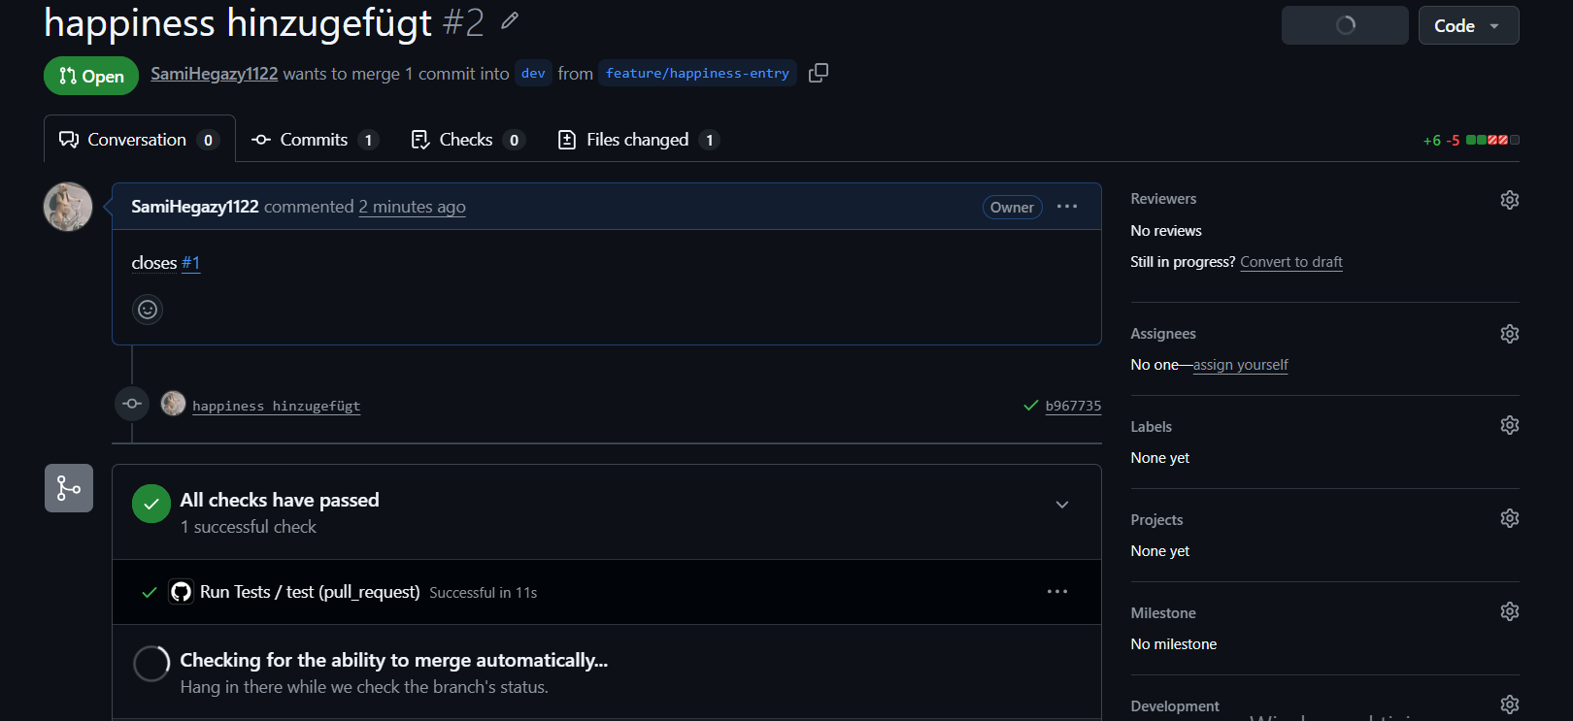
Ganz am Schluss noch der Merge tätigen | 